

电 工 电 子 实 验 报 告

课程名称： 电工电子实验（二）

实验名称： 周期信号的频谱分析

学 院： 通信与信息工程学院

班 级： B210111

学 号： B21011125

姓 名： 徐秋旸

指导教师： 林宏

学 期： 2022-2023 学年第 二 学期

电工电子实验教学中心

**周期信号的频谱分析**

**一、实验目的**

1.了解和掌握周期信号频谱分析的基本概念。

2.掌握用软件进行频谱分析的基本方法。

3.理解周期信号时域参数变化对其谐波分量的影响及变化趋势。

**二、主要仪器设备及软件**

软件：Multisim 14.0

**三、实验原理（或设计过程）**

一个非正弦周期信号，运用傅里叶级数总可分解为直流分量与许多正弦分量之线性叠加。这些正弦分量的频率必定是基波频率的整数(n)倍，称为谐波分量。各谐波分量的振幅和相位不尽相同，取决于原周期信号的波形。周期信号的频谱分为幅度谱、相位谱和功率谱3种，分别是信号各频率分量的振幅、初相和功率按频率由低到高排列构成的谱线图。

周期信号f(t)展开为三角形式的傅里叶级数时，有

文本

其中，

文本

通常讲的频谱一般是指幅度谱，一个正、负峰值均为V的矩形周期信号f(t)展开为傅里叶级数时，其中：





式中，V为矩形脉冲的峰值，τ为矩形脉冲的脉宽，T为矩形脉冲的周期，ω1为矩形脉冲的角频率。

**四、实验电路图**

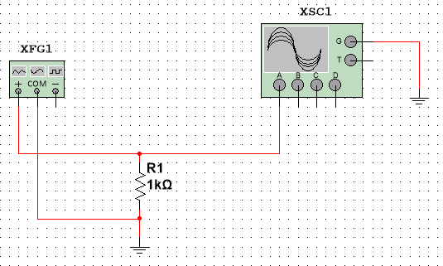

图1 周期信号频谱分析的实验电路图

**五、实验内容和实验结果**

1.根据表1给定的波形及参数测量直流分量和各谐波分量的幅度，记录如下：

表1 波形对应的直流分量和各谐波分量的幅度

|  |  |  |  |  |  |  |  |  |  |  |  |
| --- | --- | --- | --- | --- | --- | --- | --- | --- | --- | --- | --- |
| 波形占空比 | f/kHz | | | | | | | | | | |
| 0 | 10 | 20 | 30 | 40 | 50 | 60 | 70 | 80 | 90 | 100 |
| 矩形波10% | -4.00 | 1.96 | 1.86 | 1.71 | 1.51 | 1.27 | 1.01 | 0.74 | 0.47 | 0.22 | 0 |
| 矩形波30% | -2.00 | 5.14 | 3.03 | 0.66 | 0.93 | 1.27 | 0.63 | 0.28 | 0.76 | 0.57 | 0 |
| 矩形波50% | 0 | 6.37 | 0 | 2.12 | 0 | 1.27 | 0 | 0.91 | 0 | 0.71 | 0 |
| 正弦波50% | 0 | 4.99 | 0 | 0 | 0 | 0 | 0 | 0 | 0 | 0 | 0 |
| 三角波50% | 0 | 4.05 | 0 | 0.45 | 0 | 0.16 | 0 | 0.08 | 0 | 0.05 | 0 |
| 三角波70% | 0 | 3.90 | 1.15 | 0.17 | 0.18 | 0.19 | 0.08 | 0.03 | 0.07 | 0.05 | 0 |
| 三角波90% | 0 | 3.48 | 1.65 | 1.01 | 0.67 | 0.45 | 0.30 | 0.19 | 0.10 | 0.04 | 0 |
| n= | 0 | 1 | 2 | 3 | 4 | 5 | 6 | 7 | 8 | 9 | 10 |

2.上表中各波形所对应的谱线图如下：

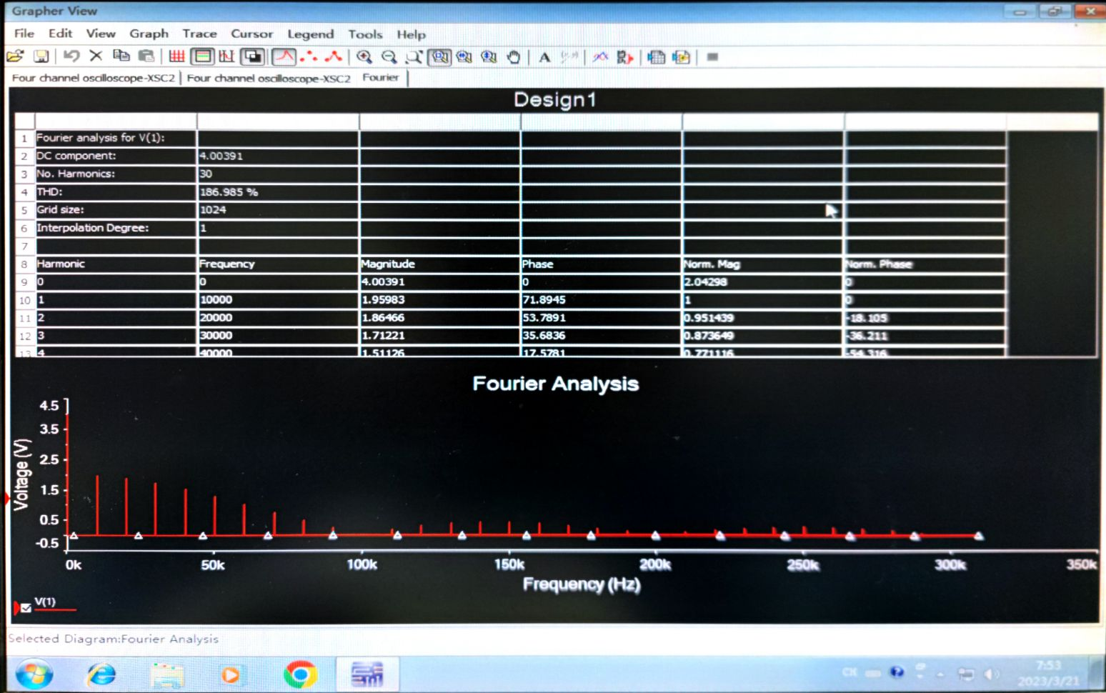

图2 占空比为10%的矩形波的频谱图

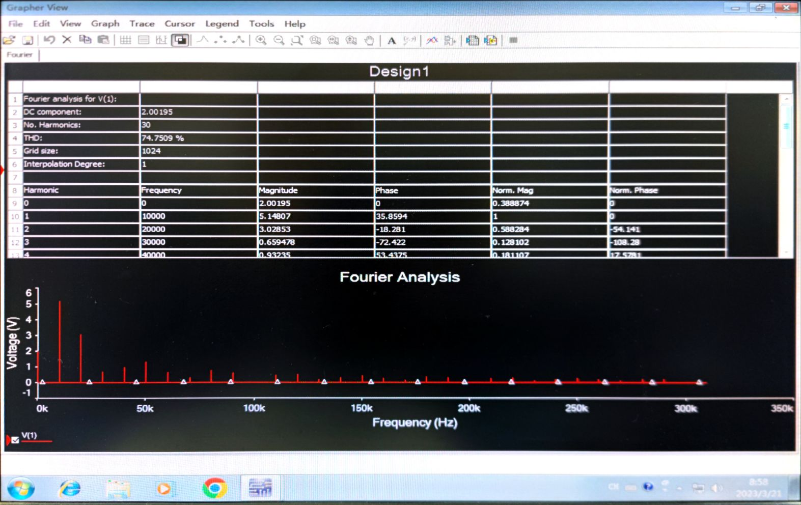

图3 占空比为30%的矩形波的频谱图

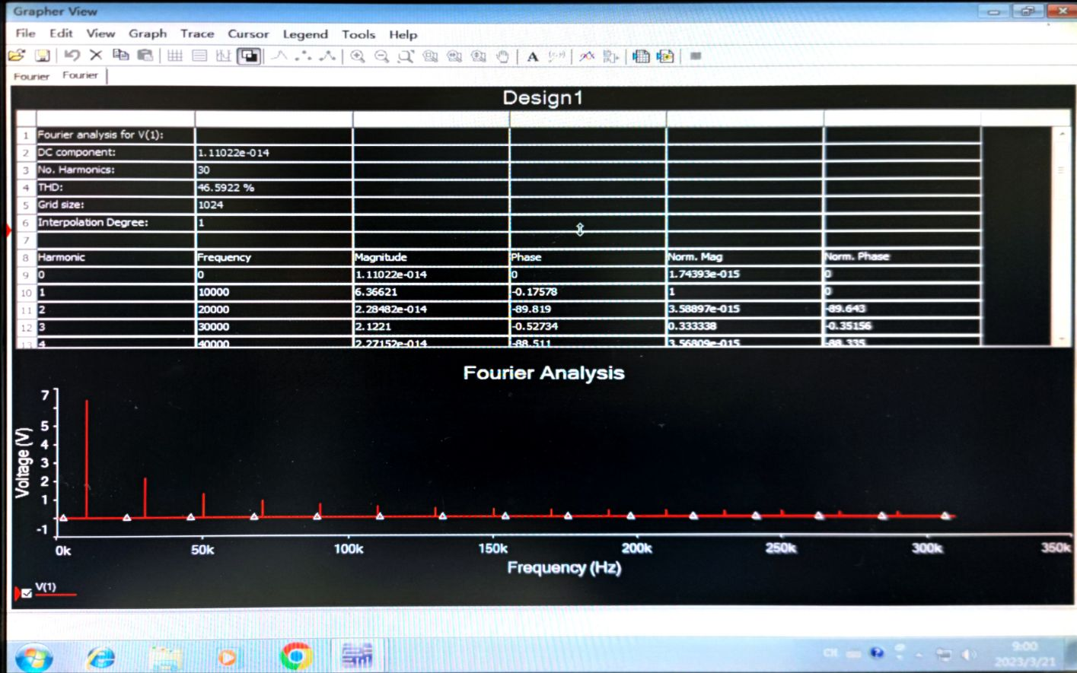

图4 占空比为50%的矩形波的频谱图

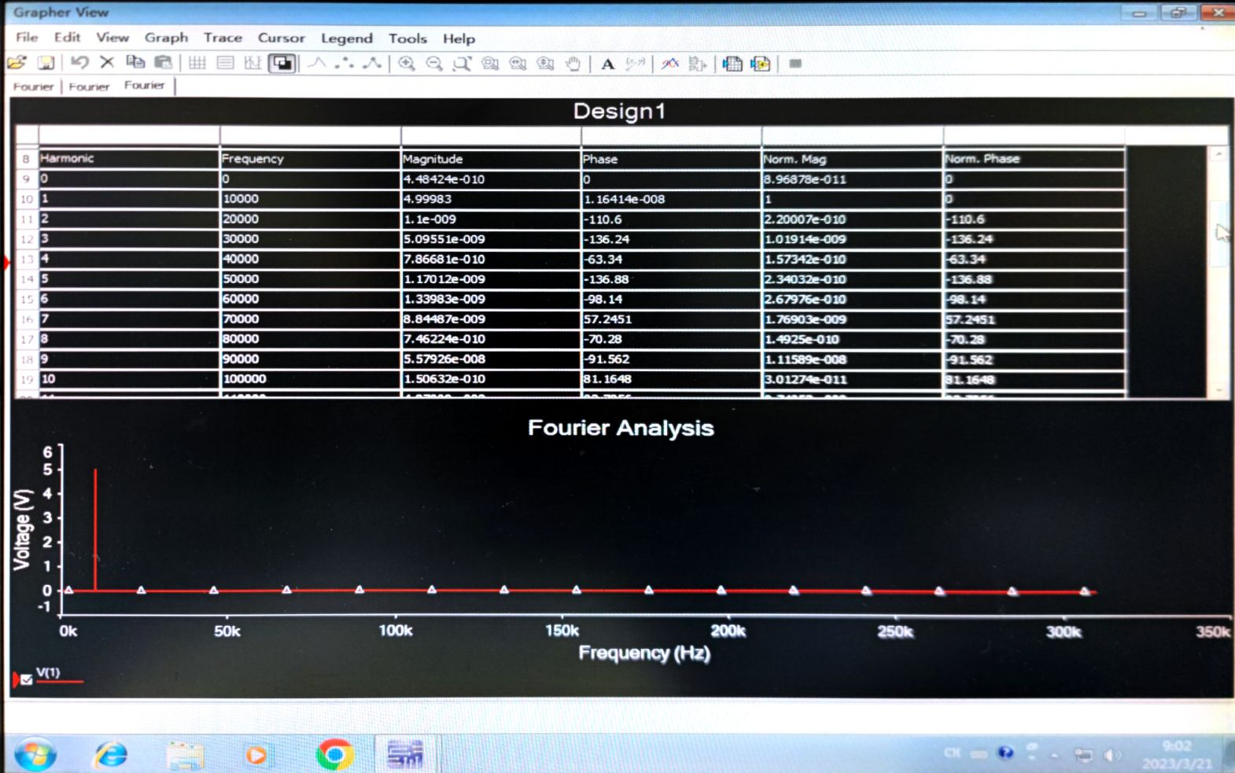

图5 占空比为50%的正弦波的频谱图

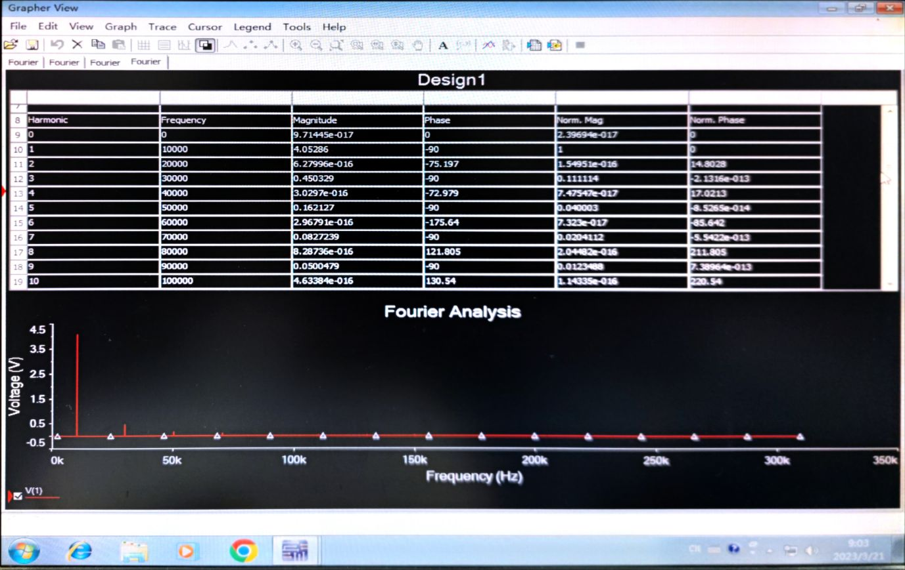

图6 占空比为50%的三角波的频谱图

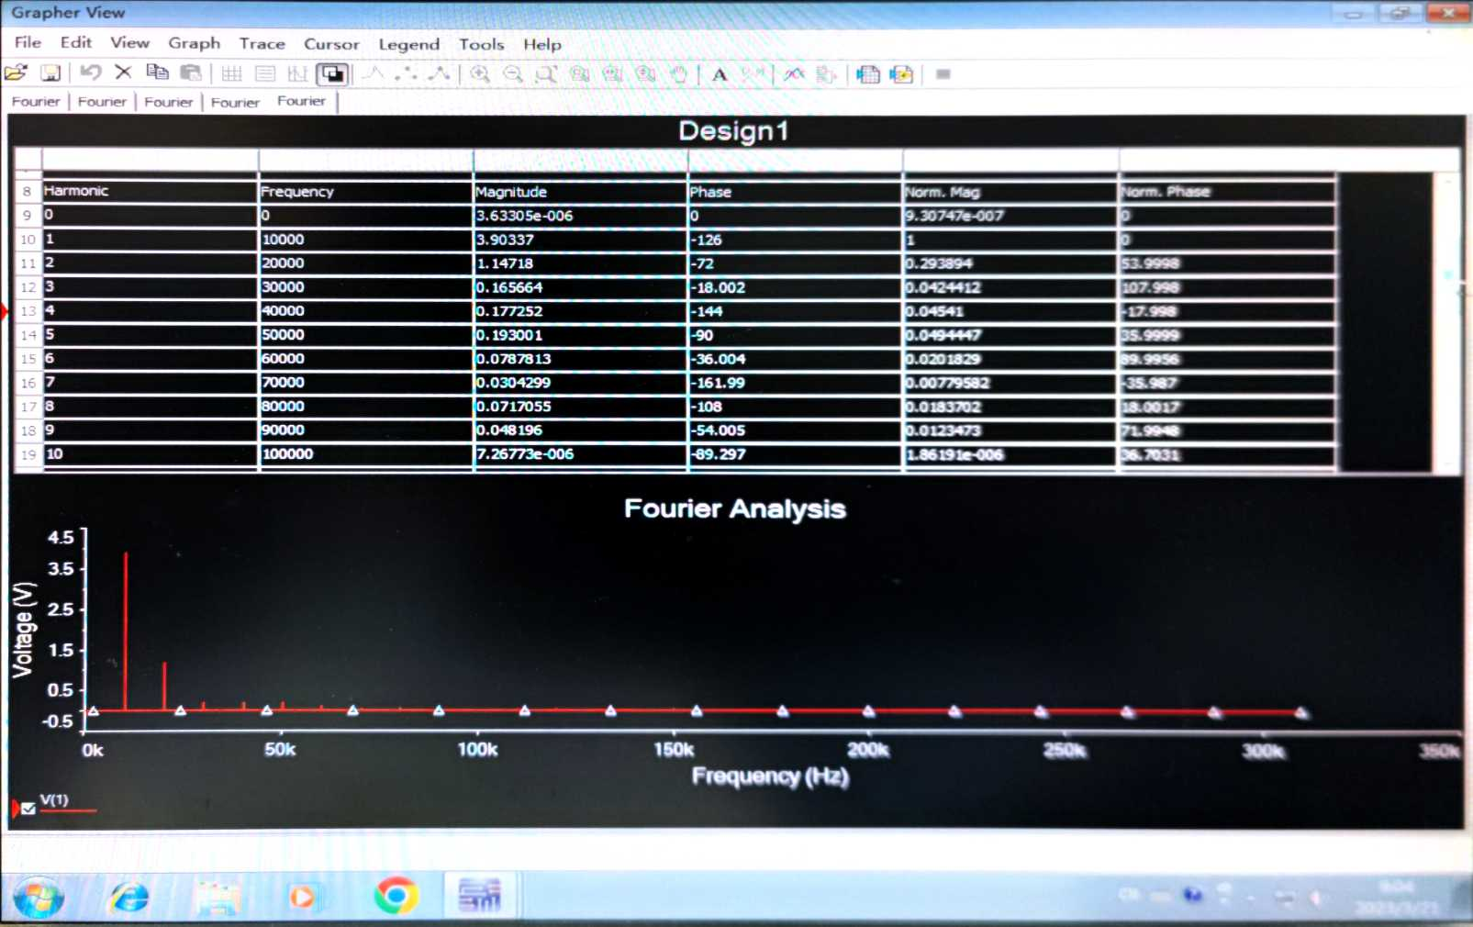

图7 占空比为70%的三角波的频谱图

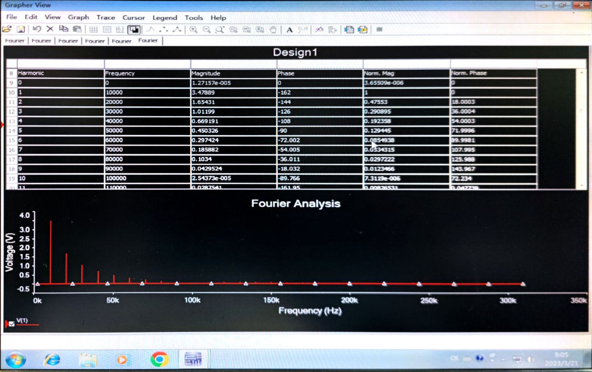

图8 占空比为90%的三角波的频谱图

**六、结果分析**

通过Multisim 14.0软件中的傅里叶分析可以非常方便、直观地得到周期信号的单边频谱图。

**七、实验小结**

1.通过频谱图可以直观地看出周期信号的频谱的三个特点，即离散性、谐波性和收敛性。

2.非正弦周期信号的谱线是一串离散的脉冲序列。

3.从0Hz到第1个零点间的频带范围称为该信号的有效频带宽度，该频带范围是信号能量最集中的频带。